Doğal Gaz Kaçağı Durumuna Göre Otomatik Açılır-Kapanır Vana Projesi

Giriş

Bu proje fabrika, iş yeri, ofis, ev gibi alanlarda oluşan gaz kaçağını hızlı ve kolayca tespit edebileceğimiz aynı zamanda gaz kaçağı seviyesini öğrenebileceğimiz tehlike anında ana doğal gaz vanasının kapatıldığı bir tasarımdır. Arduino kullanarak doğalgaz kaçağı sonucu sesli ve görsel bir şekilde alarm oluşmaktadır. Alarm oluştuğunda ise ana doğal gaz vanası kapatılacaktır. Tehlike geçtiğinde ise ana doğal gaz vanası geri açılabilecektir. Bu ürün kullanışlı, maliyet açısından uygun, can ve mal kaybını önlemede kullanılabilecek bir cihazdır.
Bu proje insanların gaz kaçağını hissetmediği anlarda uyararak müdahale edebilmelerine olanak tanıyor. Oluşan gaz kaçağı durumunda ise ana doğal gaz vanasını kapatarak oluşabilecek tehlikelere karşı önlem alınmış oluyor. Kaçağın oluştuğu ortamlarda bulunmadığımızda, farkedemeyecek durumda olduğumuzda ana vananın kapanmasını sağlayarak can ve mal güvenliğimiz sağlanmış olur. Tehlikeli yöntemlerle tespit etmeye çalışmalarda karşılaşılan riskli olaylardan ve gaz kaçağı hissettiklerinde tehlike seviyesini tahmin edemeyip dikkate almamalarından dolayı oluşan can ve mal kayıpları sorununu çözmek amaçlanmıştır. Arduino UNO, Doğal gaz vanası, Dc Motor, L298N Motor Sürücüsü, MQ-4 Gaz Sensörü, LCD Display, Buzzer, Çeşitli Dirençler, Bread Board ve birkaç jumper kablo kullanılarak tasarlanmıştır.
Bu projede üzerinde analog olarak algılama yapan bir gaz sensörü bulunmaktadır. Doğalgaz duyarlı olması için MQ-4 Gaz Sensörü tercih edilmiştir. Farkında olmadığımız anlarda da gaz kaçağı oluşabilir. Dedektör algıladığına ve tehlike arz eden seviyeyi geçtiğinde sesli uyarı sağlayıp doğal gazana vanasını kapatacaktır. Tehlike geçtiği zaman referans değerinin altında olduğundan vana geri açılabilecektir.
Diğer bölümlerde ayrıntılı olarak açıklanan cihaz Arduino yazılımı geliştirme ortamı (IDE) ve kütüphaneleri kullanarak tasarlanmıştır. Kütüphaneler ise C ve C++ dillerinde yazılmıştır.

Gerekli Donanım Bileşenleri

1. 1 adet Arduino UNO
2. 1 adet DC Motor
3. 1 adet L298N Motor Sürücüsü
4. 1 adet MQ-4 sensor
5. 1 adet 2x16 LCD Display
6. 1 adet Buzzer
7. Doğal Gaz Vanası
8. Direnç
9.Jumper Kablo

Gerekli Yazılım Bileşenleri
- Arduino IDE: https://www.arduino.cc/en/main/software sitesinden indirerek kullanabilirsiniz.
- Proteus 8 Professional https://www.labcenter.com/education/ sitesinden indirerek kullanabilirsiniz.

Kullanılan Bileşenlerin Özellikleri
- Arduino UNO: Arduino, elektronik donanım ve yazılım temelli bir geliştirme platformudur. UNO yaygın kullanılan kartlarından biridir. https://www.direnc.net/arduino sitesinden temin edebilirsiniz.
- DC Motor: Ben elimde olan 24 V Fırçalı DC Motor kullandım. Önemli olan vanayı kapatıp açmaya gücünün yetmesidir. Siz de bu sayfadan uygun olan motoru seçebilirsiniz. https://www.direnc.net/25mm-12v-500-rpm-reduktorlu-dc-motor?_sgm_campaign=scn_7b4acf92e0000&_sgm_source=5339&_sgm_action=click
- L298N Motor Sürücü: Fırçalı DC motorları sürmek için H-köprüsü adı verilen devreler kullanılır. Bu devreyi 4 adet transistör kullanarak kendimiz yapabileceğimiz gibi, hazır olarak H-köprüsü devresini barındıran entegreler ve bu entegrelerin ihtiyaç duyacağı ekstradan kapasitör, diyot vb. gibi devre elemanlarını barındıran motor sürücü kartlarını kullanabiliriz. https://www.direnc.net/l298-dc-step-motor-surucu sitesinden temin edebilirsiniz.
- MQ-4 Gas Sensor: Metan gazı ve doğal gaz algılayan sensör çeşididir. Direnç.net satış ofisinden temin ettim. Dilerseniz https://www.direnc.net/mq-4-dogal-gaz-ve-metan-gazi-olcumleme-modulu sitesinden de temin edebilirsiniz.

- LM016L 2x16 LCD Display: Gaz seviyesini ekranında görüntülü olarak okuyabilmek için Direnç.net satış ofisinden temin ettim. https://www.direnc.net/2x16-karakter-lcd-ekran-sol-alt-mavi-pcm1602k-ns-w-bbw-c sitesinden temin edebilirsiniz.

- Buzzer: Gaz kaçağı belli bir seviye üzerinde olduğunda sesli olarak uyarı yapması amacıyla kullandım. Robotistan satış ofisinden temin ettim. https://www.robotistan.com/buzzer sitesinden de temin edebilirsiniz.

- Direnç: Devre elemanlarını koruma amacıyla bileşenlerin önünde düşük değerli dirençler kullandım. Benim kullandığım 220 ohm’luk bir dirençtir. https://www.direnc.net/220r-14w-direnc sitesinden temin edebilirsiniz.
- Jumper kablo ve Bread Board : Gerekli bağlantıları sağlayabilmek için devreyi kurmamı sağlayan aksamlar https://www.robotistan.com/jumper-kablo sitesinden temin edebilirsiniz.

Devrenin Şematik Çizimi

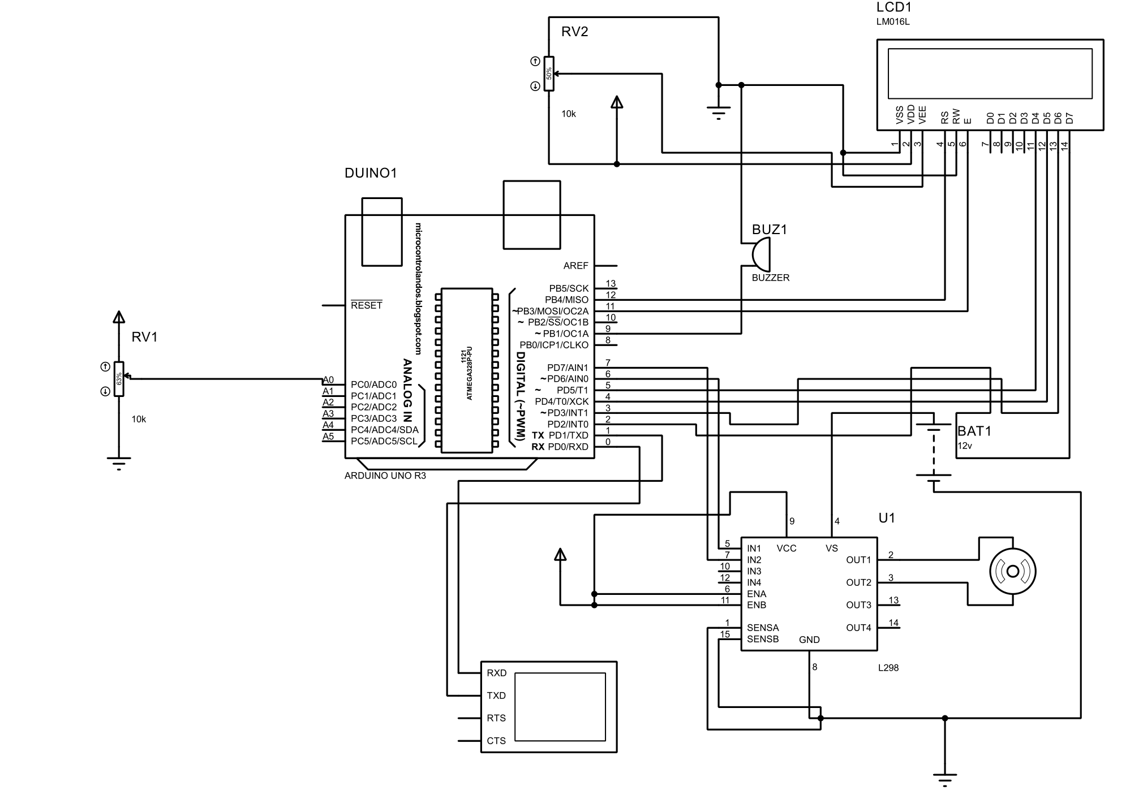
Sematikcizim-1.png

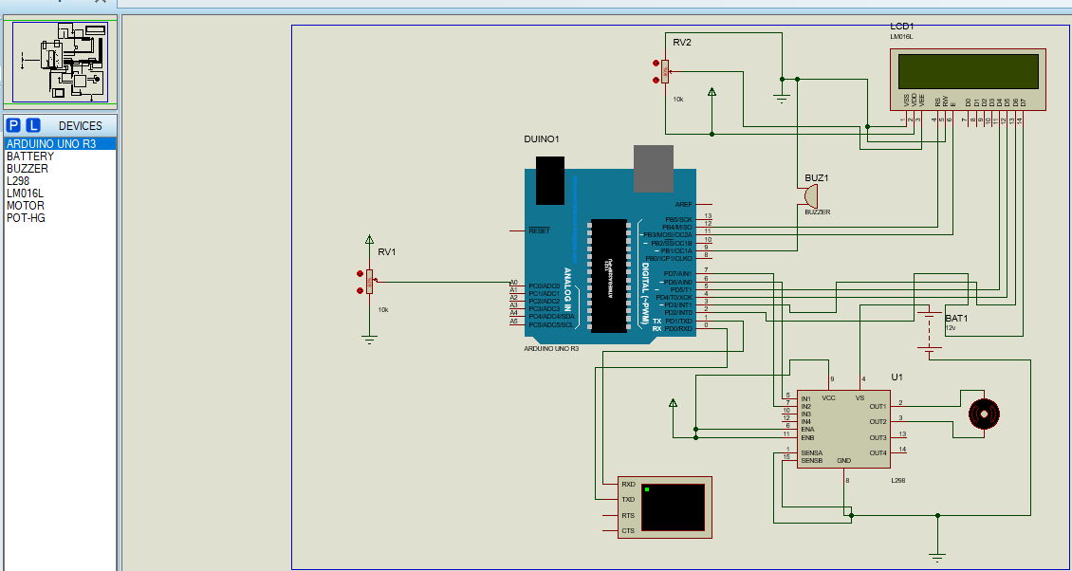

Sematikcizimi.png

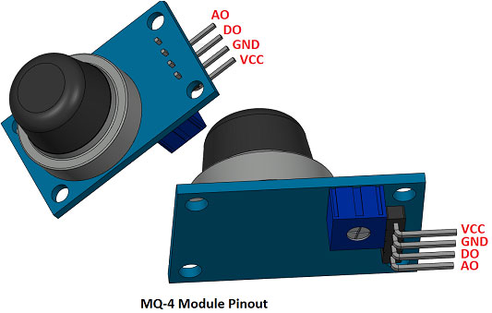
MQ-4_Gas_Sensor_Datasheet.png

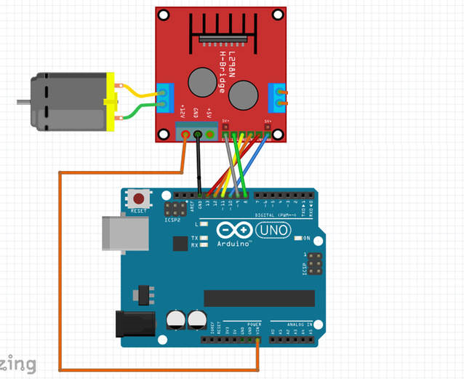
L298n_datasheet.png

YAPIM AŞAMALARI

Arduino IDE Kurulumu:

Arduino Bütünleşik Geliştirme Ortamı'nı (IDE) indirmek için Arduino’nun https://www.arduino.cc/en/Main/Software sitesine gidip, bu IDE'nin güncel halini kurunuz. Yazılım kurulumunda özel olarak yapılması gereken bir ayar yoktur, normal bir program kurulumu gibidir. Hatasız bir şekilde kurulumu gerçekleştirdikten sonra IDE'yi açabilirsiniz.
Arduino IDE'sini çalıştırdığınızda aşağıdaki gibi bir ekran önümüze çıkmaktadır. Bu ekranın ortasındaki kısma proje kodları yazılır. Arayüzün en sağ altındaki yer, size kullandığınız Arduino modelini ve Arduino'nun hangi porta bağlı olduğunu gösterir. Eğer bu ayarlar doğru değilse, öncelikle bu ayarlar yapılmalıdır.

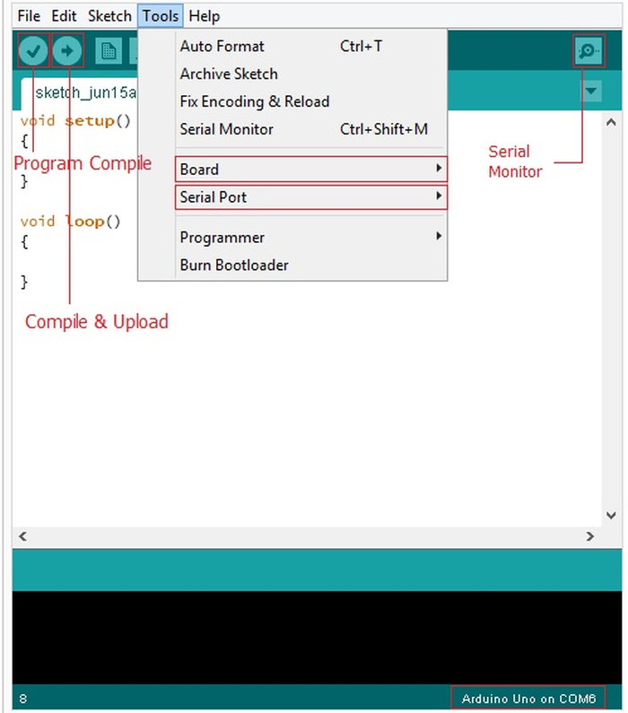
ArduinoIde.png

- Tools menüsü: Buradan kullandığınız Arduino türünü ve Arduino'nun bağlı olduğu COM portunu seçiniz. Eğer Arduino'nun bağlı olduğu portu bilmiyorsanız, aygıt yöneticisinden bakabilirsiniz.
- Program Compile: Bu düğmeyle yazdığınız programı kontrol edebilirsiniz. Eğer kodda hata varsa alttaki siyah bölümde yaptığınız hata ve satırı yazacaktır
- Program Compile & Upload: Bu düğmeyle önce yazdığınız kod derlenir. Eğer kodda hata yok ise yazılan kod Arduino'nun anlayacağı dile çevrilir ve otomatik olarak Arduino'ya atılır. Programın atılma sürecinde, Arduino üzerinde bulunan Tx ve Rx LED'leri hızlı bir şekilde yanıp söner. Arduino'ya yeni program atmak istediğinizde eskisini silmenize gerek yoktur. Yine bu düğmeyle her zaman yeni kod atabilirsiniz.
- Serial Monitor: Yeni pencere açan bu düğmeyle Arduino'dan yolladığınız verileri görebilirsiniz.

1. Adım: Tasarlamak istediğim projenin algoritmasını oluşturarak gerekli olan malzemeleri belirledim ve arduino kodunu oluşturdum. Gerekli olan malzemeleri temin edebileceğiniz yerleri “Gerekli Donanım Bileşenleri” kısmında belirttim. Burda dikkat edilmesi gereken bir nokta kullandığımız motorun vanayı açıp kapatma gücüne sahip olmalı. Vananın döndürülmesi için gerekli olan gücü ölçüp motoru ona göre seçmelisiniz.
2. Adım: Devreyi şematik çizimde gösterilen şekilde kurun. Tüm bağlantıların doğru olup olmadığını kontrol edin. Motorun vanayı tam açık konumdan tam kapalı konuma getirene kadar geçen süreyi ölçün ve kodda bana uygun olan süreyi siz kendiniz ölçtüğünüz süre ile değiştirin.
3. Adım: Arduino IDE’ yi kurduktan sonra çalıştırın. “Arduino IDE kurulumu” kısmında anlattığım aşamaları gerçekleştirin.
4. Adım: Proje kodunu kopyalayıp kod yazılacak alana yapıştırın. Derleyin ve Arduino UNO’ya yükleyin.
5. Adım: Arduino UNO’yu devreye bağlayabilirsiniz. Çalışma prensibi gereği gaz algıladığında uyarı yapacaktır ve vanayı kapatacaktır.

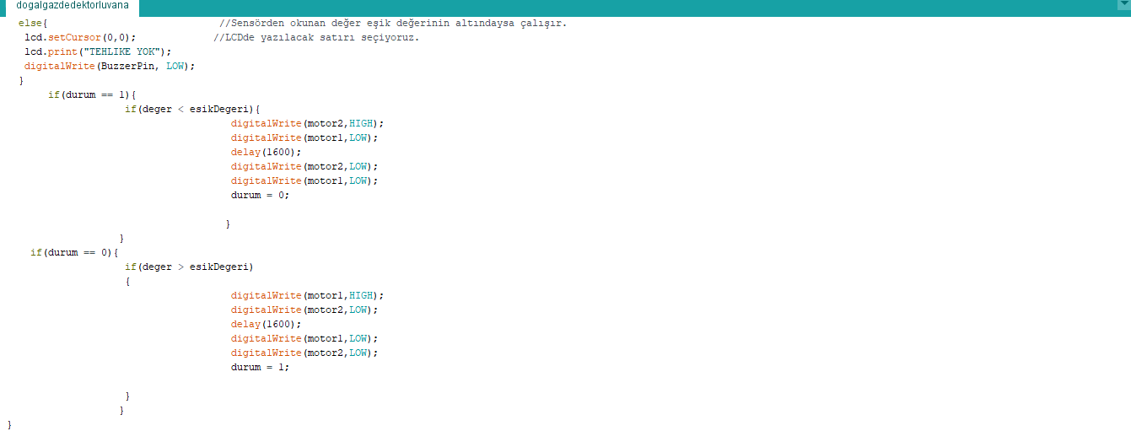

Ekrangoruntusu.png

Nasıl Kullanılır?

Bu vananın kullanımı oldukça kolaydır. Arduino’yu beslemek için pil bağlayarak bir anahtar yardımıyla açık/kapalı konuma getirebilirsiniz. Motor sürücüsünü bir adaptör yardımıyla besleyebilirsiniz. Ben 12V ile besledim. Arduino UNO’ya kodu Arduino IDE üzerinden derleyip yükleyerek şematik çizim fotoğrafında belirtilen devreyi kurunuz. Devreyi tamamlayıp beslemesini yaparsanız dedektör çalışmaya başlayacaktır. Gaz algılaması açık olduğu sürece bir saniyede bir yenilenecektir. Gaz algıladığı sürece ekranda kod ile ayarlanan aralıkta değeri gözükecektir. Gaz kaçağı eşik değerinin üstüne çıktığı anda sesli ve görüntülü olarak uyarı yapmaya başlayacaktır. Uyarı yaptığı an doğal gaz ana vanasının kapanması için motoru çalıştıracaktır ve kapandığında motor duracaktır. Gaz seviyesi eşik değeri altına indiğinde iste uyarı yapması sonlanıp motorun doğal gaz vanasını açacak şekilde diğer yönde çalışmasını sağlayacaktır. Tam açılana kadar motor çalışıp sonunda duracaktır.

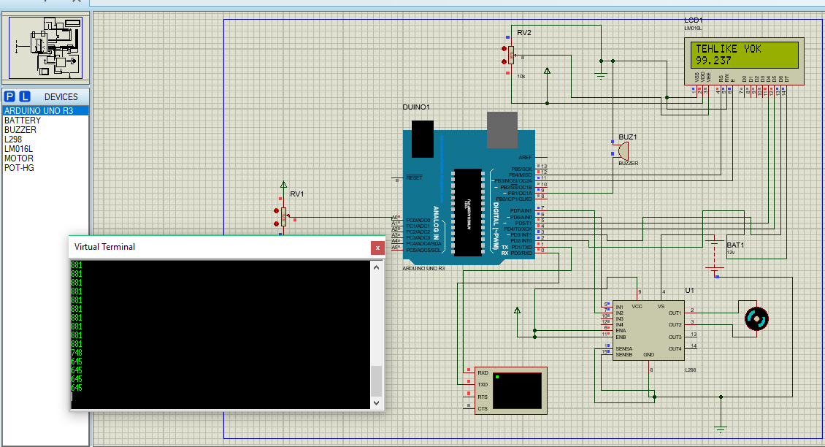

Gazkacagiyok.png

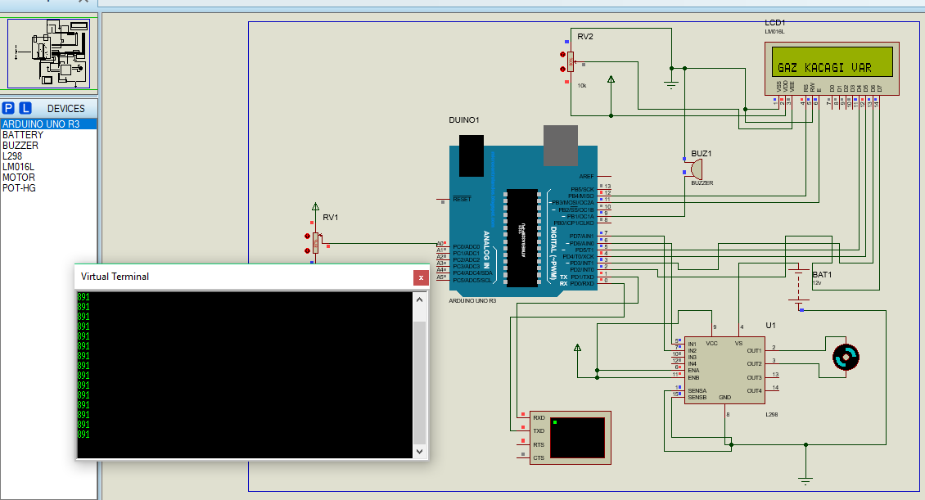

Gazkacagivar.png

Arduino Kodu

#include <LiquidCrystal.h>

// Kütüphaneyi arayüz pinleri ile başlattık.
LiquidCrystal lcd(12, 11, 5, 4, 3, 2);

int GelenDeger; // Değişken tanımlama kısmında okunan analog değer, gerilime çevirme işlemi sonrasındaki değer tanımlandı.
float GelenDegerGerilim;
float GazMiktari;

int a; // Değişkenimizi tanımladık.
int esikDegeri = 750; //Gaz eşik değerini belirliyoruz. Araştırmalara göre dikkate alınması gereken eşik değerini kendiniz belirleyebilirsiniz.
int BuzzerPin = 9; //Buzzerın takılacağı pin numarası
int deger; //Sensörden okunan değer

int motor1 = 6;
int motor2 = 7;
bool durum;

void setup(){

lcd.begin(16, 2); // LCD sütun ve satır sayısı ayarlandı.

lcd.print("Algilaniyor.."); // LCD ye mesaj yazdırdım. (isteğe göre değişebilir)

delay(2000); // Algilaniyor.. yazısından sonra 2 saniye beklettim.

lcd.clear(); //Ekranı temizledim ve daha sonra Gaz değerini yazdirdim.
lcd.print("GAZ MIKTARI:");

Serial.begin(9600); // Seri haberleşmeyi başlatmış oldum.
pinMode(BuzzerPin, OUTPUT); //Buzzer pinini çıkış olarak ayarlıyoruz.
pinMode(motor1,OUTPUT);
pinMode(motor2,OUTPUT);
durum = 0;
}
void loop () {
GelenDeger = analogRead(A0); //A0 pininden analog değer okuma
GelenDegerGerilim=GelenDeger*(5000/1023); //0-1023 arası değer gelecektir. 0 = 0V / 1023=5V temsil eder.
// bu değeri mV cinsinden alıyoruz.
GazMiktari=GelenDegerGerilim/26; //LCD de daha düşük rakamların gözükmesi için scala ediyorum.

lcd.setCursor(0,1); //0 sütun, 1 satır numarası. (saymaya 0 dan başladığımız için aslında 2.satırı temsil eder.)

lcd.print(GazMiktari); //Gaz değişkeninin değerini ekrana yazdıralım.
delay(1000); //1 saniye aralıklarla gaz değişimini kontrol edelim.

a=analogRead(A0); // Gaz sensörümüzün analog çıkış ucunu arduinomuza bağladığımız kısım
Serial.println(a); // Sonucu ekrana yazdırıyoruz.
deger = analogRead(A0); //Sensörden analog değer okuyoruz.
if(deger > esikDegeri)
{ //Sensörden okunan değer eşik değerinden büyükse çalışır.
lcd.setCursor(0,1);
lcd.print("GAZ KACAGI VAR");
delay(500);
lcd.clear();
digitalWrite(BuzzerPin, HIGH);
delay(100);
digitalWrite(BuzzerPin, LOW);
delay(100);
}
else{ //Sensörden okunan değer eşik değerinin altındaysa çalışır.
lcd.setCursor(0,0); //LCDde yazılacak satırı seçiyoruz.
lcd.print("TEHLIKE YOK");
digitalWrite(BuzzerPin, LOW);
}
if(durum == 1){
if(deger < esikDegeri){
digitalWrite(motor2,HIGH);
digitalWrite(motor1,LOW);
delay(1600);
digitalWrite(motor2,LOW);
digitalWrite(motor1,LOW);
durum = 0;
}
}
if(durum == 0){
if(deger > esikDegeri)
{
digitalWrite(motor1,HIGH);
digitalWrite(motor2,LOW);
delay(1600);
digitalWrite(motor1,LOW);
digitalWrite(motor2,LOW);
durum = 1;
}
}
}
Proje Resimleri
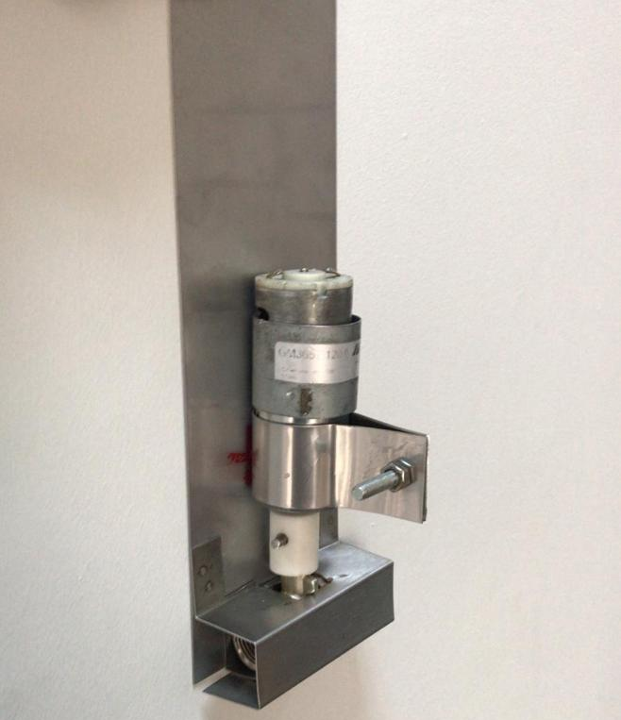
Vanamotorsistemi.png

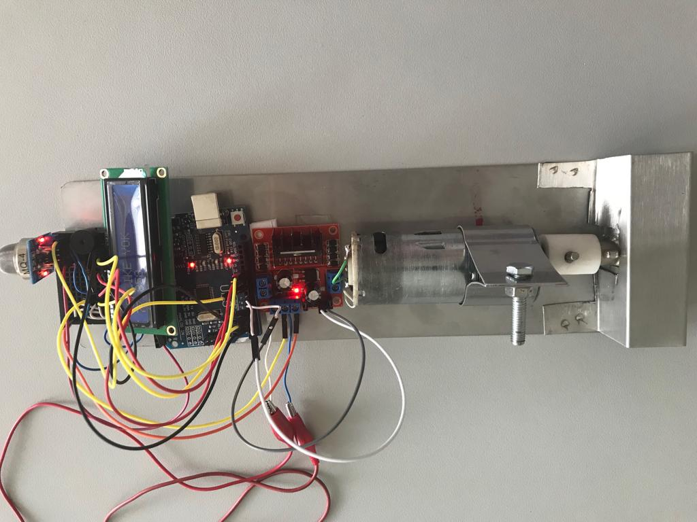
sistembirlesikhali.png

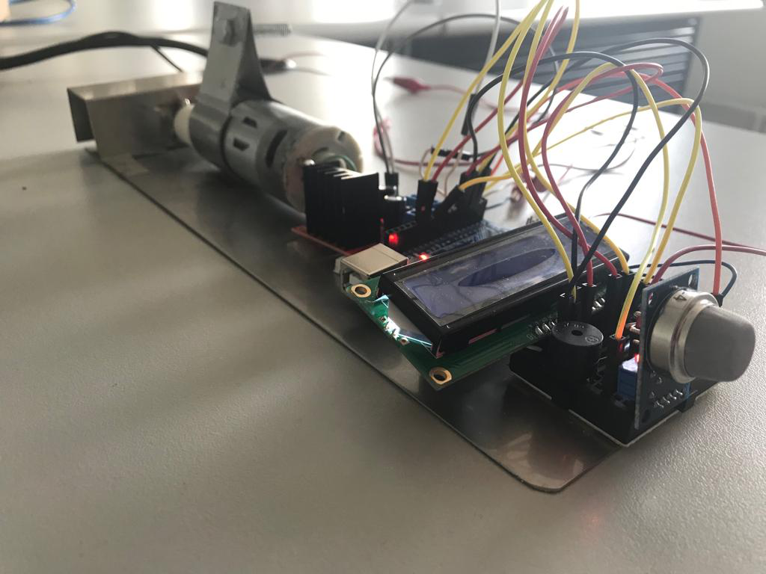
Devrefotografi.png
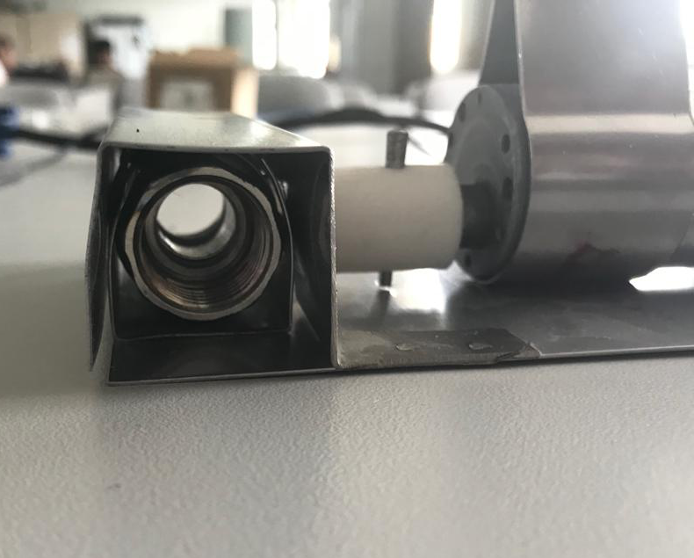

Vanaacik.png
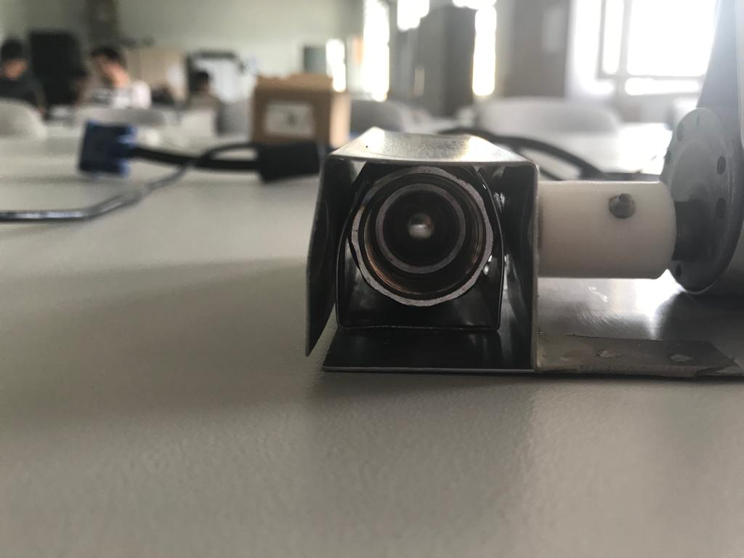
Vanakapali.png

Kaynak Kodu
Buradaki proje özet bilgisine, resimlerine, videolarına ve kaynak koduna https://github.com/reyhancaba/Dogal-Gaz-Kacagi-Durumuna-Gore-Acilip-Kapanan-Vana adresinden erişilebilir.

Video Adresi
Youtube Video kaydını https://youtu.be/4JwLIhNSYZU adresinden görüntüleyebilirsiniz.

Öneriler
Bu projede dilerseniz haberleşmesini kablo üzerinden değil alıcı-verici modülü üzerinden yapmayı ekleyebilirsiniz.

Hazırlayan: REYHAN CABA

